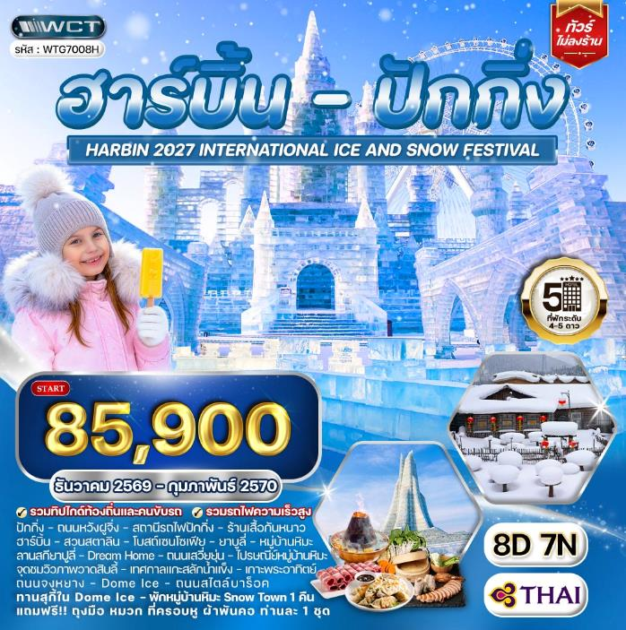
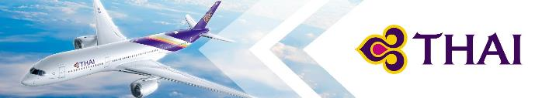

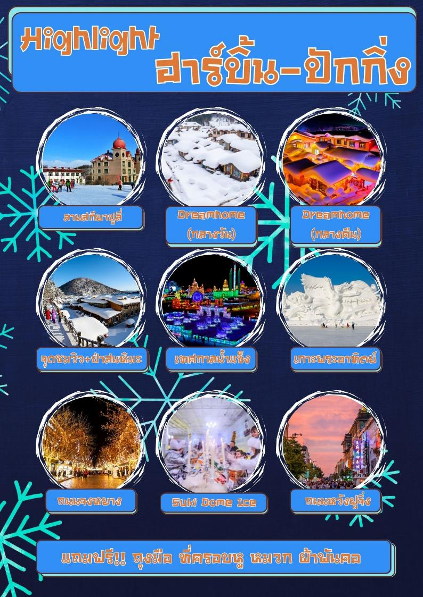

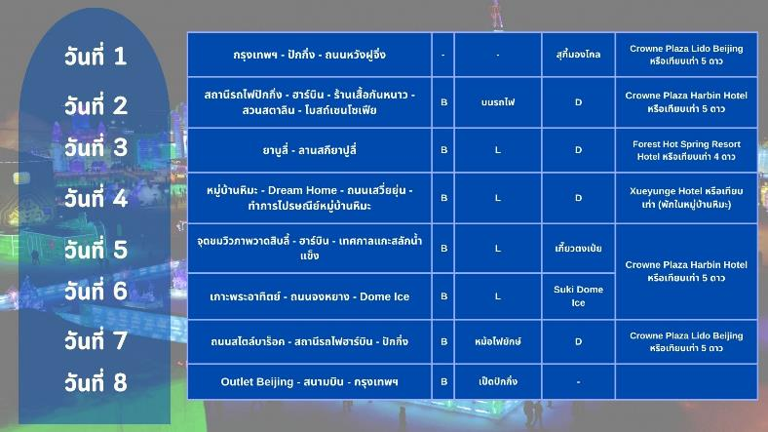

วันแรกของการเดินทาง
กรุงเทพฯ - ปักกิ่ง - ถนนหวังฝูจิ่ง
07.00 น. สมาชิกทุกท่านพร้อมกัน ณ ท่าอากาศยานสุวรรณภูมิ อาคารผู้โดยสารขาออกระหว่างประเทศชั้น 4 เจ้าหน้าที่ บริษัทฯ คอยอำนวยความสะดวกเช็คอินให้แก่ท่าน
10.00 น. เหิรฟ้าสู่ เมืองปักกิ่ง สาธารณรัฐประชาชนจีน โดยสายการบินไทย เที่ยวบินที่ TG614 (เสิร์ฟอาหารบนเครื่อง)
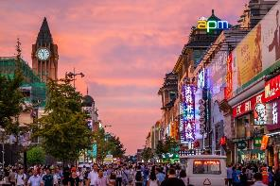
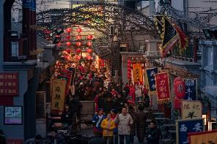
15.45 น. ถึง ท่าอากาศยานนานาชาติปักกิ่ง แคปปิตอล หลังผ่านพิธีการตรวจคนเข้าเมือง และด่านศุลกากรเรียบร้อยแล้ว รับกระเป๋าเดินทางเรียบร้อยแล้ว นำท่านเดินทางสู่ เมืองปักกิ่ง เมืองประวัติศาสตร์เก่าแก่ เดิมทีปักกิ่งเคยเป็นเมืองสำคัญทางการค้าของอาณาจักรเยี่ยนเมื่อ 500 ปีก่อนคริสตกาล จากนั้นนำท่านอิสระช้อปปิ้ง ถนนหวังฝูจิ่ง ตลาดถนนคนเดินทางแห่งกรุงปักกิ่งที่รวบรวมสินค้าอันหลากหลาย ไม่ว่าจะเป็นข้าวของเครื่องใช้ เสื้อผ้า และอาหารที่ขึ้นชื่อยอดนิยมของชาวจีน ไปจนถึงอาหารแปลกตาที่หารับประทานยาก ถือได้ว่า เป็นหนึ่งในเอกลักษณ์ และสีสันอันคึกคักของถนนหวังฝูจิ่ง โดยสถานที่ไฮไลท์ที่ห้ามพลาด ถนนอาหารแปลก เป็นตรอกเล็กๆ ที่เปิดเฉพาะช่วงกลางคืน มีสารพัดอาหารแปลกๆ มากมาย อาทิ ตะขาบ แมงป่อง ปลาดาว ม้าน้ำ หอยเม่น ซึ่งคนจีนเชื่อว่าเป็นอาหารที่บำรุงร่างกาย
ค่ำ บริการอาหารมื้อค่ำ ณ ภัตตาคาร (เมนูพิเศษ!! สุกี้มองโกล)
ที่พัก Crowne Plaza Lido Beijing หรือเทียบเท่า (โรงแรมระดับ 5 ดาว) (พัก 2 คืน) (โรงแรมที่นำเสนอเป็นโรงแรมเสนอเบื้องต้นเท่านั้น ชื่อโรงแรมที่ท่านพักทางบริษัทจะทำการแจ้งพร้อมใบนัดหมาย 5-7 วันก่อนเดินทาง ขอสงวนสิทธิ์ในการปรับเปลี่ยนที่พัก ไปพักเมืองใกล้เคียงกรณีติดงานแฟร์หรือมีเทศกาล)
วันสองของการเดินทาง
สถานีรถไฟปักกิ่ง - ฮาร์บิ้น - ร้านเสื้อกันหนาว - สวนสตาลิน - โบสถ์เซนโซเฟีย
เช้า บริการอาหารมื้อเช้า ณ โรงแรมที่พัก
นำท่านเดินทางสู่ สถานีรถไฟปักกิ่ง นั่งรถไฟความเร็วสูงมุ่งหน้าสู่ เมืองฮาร์บิ้น (ใช้เวลาเดินทางโดยประมาณ 5 ชั่วโมง) มณฑลเฮย์หลงเจียง มีพื้นที่คล้ายกับหงส์ขนาดใหญ่ ตั้งอยู่ทางตะวันออกเฉียงเหนือของประเทศจีนและเป็นเมืองที่มีฤดูหนาวยาวนานที่สุด (หมายเหตุ : ทางทัวร์มีบริการขนส่งกระเป๋าใบใหญ่ให้กับทุกท่าน เพื่อให้ท่านได้สัมผัสการนั่งรถไฟความเร็วสูง)
เที่ยง บริการอาหารกลางวันบนรถไฟความเร็วสูง Set Box
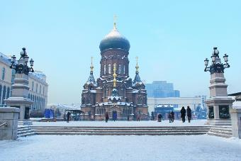
นำทุกท่านชม ร้านเสื้อกันหนาว เพื่อเลือกซื้อเสื้อกันหนาวเพิ่มเติมตามอัธยาศัย จากนั้นนำท่านสู่ สวนสตาลิน หนึ่งในจุดชมวิวที่มีชื่อเสียงที่สุดในเมืองฮาร์บิ้น ถูกสร้างขึ้นในปี ค.ศ. 1953 ปัจจุบันสวนแห่งนี้เปรียบเมือนสัญลักษณ์ของมิตรภาพระหว่างจีนและสหภาพโซเวียตที่มีในอดีต สวนสาธารณะแห่งนี้มีความโดดเด่นด้วยดอกไม้สไตล์รัสเซียและประติมากรรมศิลปะ อีกทั้งยังเขียวชอุ่มเต็มไปด้วยต้นไม้และดอกไม้หลากสีสัน ทำให้สวนสตาลินเป็นสวนสาธารณะที่มีชื่อเสียงทั้งในและต่างประเทศ และเป็นที่นิยมอย่างมากของคนในท้องถิ่น จากนั้นนำท่านชม โบสถ์เซนโซเฟีย (ถ่ายรูปด้านนอก) ใจกลางเมืองฮาร์บิน ซึ่งเป็นตัวแทนสถาปัตยกรรมโลกตะวันตก ดูสวยงามเหมือนภาพใน “โลกแห่งเทพนิยาย” ท่ามกลางแสงสีในยามราตรี โบสถ์แห่งนี้เป็นโบสถ์นิกายออร์โธด็อกซ์ที่สร้างขึ้นตามแบบฉบับของการสร้างโบสถ์รัสเซียจริงๆ เคยถูกใช้เป็นที่ประกอบพิธีกรรมทางศาสนาของทหารรัสเซีย ครั้งที่เข้ามายึดครองเมืองฮาร์บิน ปัจจุบันภายในเป็นพิพิธภัณฑ์ที่จัดแสดงรูปภาพ และประวัติของเมืองฮาร์บินในยุกต์ต่างๆ
ค่ำ บริการอาหารมื้อค่ำ ณ ภัตตาคาร
ที่พัก Crowne Plaza Harbin Hotel หรือเทียบเท่า (โรงแรมระดับ 5 ดาว) (พัก 3 คืน) (โรงแรมที่นำเสนอเป็นโรงแรมเสนอเบื้องต้นเท่านั้น ชื่อโรงแรมที่ท่านพักทางบริษัทจะทำการแจ้งพร้อมใบนัดหมาย 5-7 วันก่อนเดินทาง ขอสงวนสิทธิ์ในการปรับเปลี่ยนที่พัก ไปพักเมืองใกล้เคียงกรณีติดงานแฟร์หรือมีเทศกาล)
วันที่สามของการเดินทาง
ยาบูลี่ - ลานสกียาปูลี่
เช้า บริการอาหารมื้อเช้า ณ โรงแรมที่พัก
นำท่านเดินทางสู่ เมืองยาบูลี่ (ใช้เวลาเดินทางประมาณ 3 ชั่วโมง) เมืองนี้ปลูกแอปเปิ้ลจำนวนมาก นอกจากนี้ยังเป็นที่ตั้งของสกีรีสอร์ทที่ใหญ่ที่สุด และดีที่สุดในประเทศจีน ที่นี่จึงเปรียบเสมือนดินแดนสวรรค์ของคนที่รักสกีเป็นชีวิตจิตใจ
เที่ยง บริการอาหารกลางวัน ณ ภัตตาคาร
นำท่านสู่ ลานสกียาปูลี่ (รวมค่าเข้าลานสกี+อุปกรณ์เล่นสกี รองเท้า-ไม้ค่ำ-ไม้เลื่อนสำหรับเล่นสกี) (ไม่รวมค่าครูสอนสกี) เป็นลานสกีที่มีชื่อเสียงที่สุดของจีน ลานสกีขนาดใหญ่ที่มีอุปกรณ์สกีที่ทันสมัย และมีบริการดีเยี่ยมติดอันดับพรีเมี่ยมของทวีปเอเชีย ที่นี่มีกิจกรรมกีฬาและสันทนาการของฤดูหนาวอีกมากมายสำหรับทั้งผู้ใหญ่และเด็ก การเล่นสกีมีหลายระดับความสูงและมีความยาวรวม 30 กม. นอกจากนี้ยังมีลานสกีที่ยาวที่สุดในโลก 2,660 เมตร ( ไม่รวมค่าชุดสกี หากต้องการเช่าชุด ต้องชำระเพิ่มเติมราคาประมาณ 300 หยวน/ท่าน หรือเล่นกิจกรรมอื่นๆ กรุณาสอบถามรายละเอียดเพิ่มเติมกับทางไกด์ท้องถิ่นหรือหัวหน้าทัวร์อีกครั้ง)
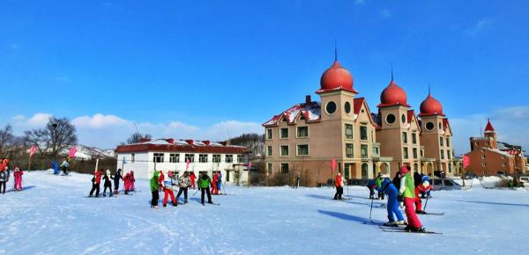
ค่ำ บริการอาหารมื้อค่ำ ณ ภัตตาคาร
ที่พัก Forest Hot Spring Resort Hotel หรือเทียบเท่า (โรงแรมระดับ 4 ดาว) (โรงแรมที่นำเสนอเป็นโรงแรมเสนอเบื้องต้นเท่านั้น ชื่อโรงแรมที่ท่านพักทางบริษัทจะทำการแจ้งพร้อมใบนัดหมาย 5-7 วันก่อนเดินทาง ขอสงวนสิทธิ์ในการปรับเปลี่ยนที่พัก ไปพักเมืองใกล้เคียงกรณีติดงานแฟร์หรือมีเทศกาล)

วันที่สี่ของการเดินทาง
หมู่บ้านหิมะ - Dream Home - ถนนเสวี่ยยุ่น - ทำการไปรษณีย์หมู่บ้านหิมะ
เช้า บริการอาหารมื้อเช้า ณ โรงแรมที่พัก
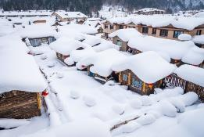
นำท่านเดินทางสู่ หมู่บ้านหิมะ (ใช้เวลาเดินทางประมาณ 2 ชั่วโมง) ตั้งอยู่ตะวันตกเฉียงใต้ของแม่น้ำหมู่ตานเจียง เป็นหมู่บ้านที่มีหิมะหนากว่า 1 เมตร วิวหมู่บ้านสวยมาก การก่อสร้างแต่ละบ้านเหมือนกันหมด เข้าไปหมู่บ้านนี้เหมือนเข้าไปโลกของเทพนิยาย หมู่บ้านนี้ หิมะตกถึง 7เดือน ใน 1ปี มีสองฤดู ฤดูร้อน และฤดูหนาว หน้าร้อนจะมีฝนเยอะ หน้าหนาวหิมะเริ่มตกจากตุลาคมถึงพฤษภาคมปีหน้า ความหนาของหิมะเฉลี่ยต่อปีที่ 2 เมตรปริมาณหิมะที่หนาที่สุดของประเทศจีนและคุณภาพหิมะดีและสะอาด
เที่ยง บริการอาหารกลางวัน ณ ภัตตาคาร
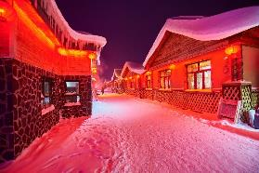
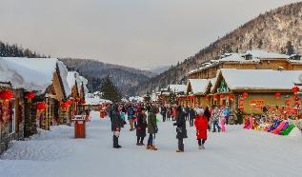
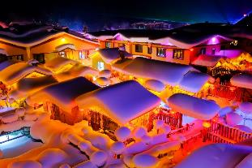
นำท่านชม Dream Home (รวมค่าเข้าแล้ว) สถานที่ท่องเที่ยวที่มีชื่อเสียง ซึ่งเป็นที่ถ่ายทำหนัง ละคร และรายการต่างๆซึ่งมีความงดงามมาก ตั้งอยู่ใกล้กับถนนคนเดิน Xueyun ที่นี่ท่านสามารถเห็นความหลากหลายของ "เห็ดหิมะ" ที่สวยงาม เห็ดหิมะที่จริงแล้วเป็นบ้านแต่ละบ้านที่ติดกัน เป็นบ้านเล็กๆ ความสูงเท่ากันหมด ตอนหิมะลงบนหลังคา ดูเหมือนเห็ด จึงตั้งชื่อเห็ดหิมะ เป็นรูปทรงธรรมชาติของประติมากรรมหิมะในที่นี่ท่านสามารถชมความสวยงามของหมู่บ้าน ซึ่งเป็นหิมะที่ขาวและสะอาดที่สุด ถือว่าเป็นจุดเด่นที่สุดของหมู่บ้านแห่งนี้เลยทีเดียว นำท่านชม ถนนเสวี่ยยุ่น ถนนสายหลักของหมู่บ้านที่ยาวประมาณ 500 เมตร สองข้างทางเต็มไปด้วยร้านค้าขายพวกผลไม้สดแช่แข็ง ผลไม้เคลือบน้ำตาล ไอศกรีมแท่ง และมันเผาเพิ่มความอบอุ่นตั้งแต่เช้าจนดึก และแวะชม ที่ทำการไปรษณีย์เมืองหิมะ ที่มีเอกลักษณ์ที่สุดของจีน ให้ท่านชม ที่ทำการไปรษณีย์หมู่บ้านหิมะ มีโปสการ์ดจำหน่าย สามารถซื้อและส่งกลับมาให้ตัวเองหรือคนที่คุณรักเป็นที่ระลึกได้อีกด้วย นอกจากเป็นที่ทำการไปรษณีย์แล้ว ในวันทำการปกติยังเป็นจุดท่องเที่ยวที่ต้อนรับนักท่องเที่ยวผู้มาเยือนต้องแวะมาเช็คอินและถ่ายภาพ และยังมีสถานที่ๆ อื่นอีกมามายให้ได้เลือกทำกิจกรรม (หมายเหตุ: ปริมาณของหิมะ ขึ้นอยู่กับสภาพอากาศในแต่ละปี หากสภาพอากาศไม่เอื้ออำนวยส่งผลให้หิมะละลาย บริษัทขอสงวนสิทธิ์ไม่หักคืนค่าใช้จ่ายทุกกรณี เนื่องจากอยู่นอกเหนือจากความควบคุมของบริษัท)
ค่ำ บริการอาหารมื้อค่ำ ณ ภัตตาคาร
ที่พัก Xueyunge Hotel หรือเทียบเท่า (พักในหมู่บ้านหิมะ) (โรงแรมที่นำเสนอเป็นโรงแรมเสนอเบื้องต้นเท่านั้น ชื่อโรงแรมที่ท่านพักทางบริษัทจะทำการแจ้งพร้อมใบนัดหมาย 5-7 วันก่อนเดินทาง ขอสงวนสิทธิ์ในการปรับเปลี่ยนที่พัก ไปพักเมืองใกล้เคียงกรณีติดงานแฟร์หรือมีเทศกาล) หมายเหตุ : เนื่องจากบริเวณหมู่บ้านหิมะและโดยรอบ รถบัสไม่สามารถเข้าไปได้ และที่พักไม่มีบริการพนักงานยกกระเป๋า นักท่องเที่ยวทุกท่านต้องยกกระเป๋าเอง และควรเตรียมสัมภาระของใช้ส่วนตัวสำหรับพัก 1 คืน และทางที่พักไม่มีของใช้ส่วนตัวไว้บริการ
วันที่ห้าของการเดินทาง
จุดชมวิวภาพวาดสิบลี้ - ฮาร์บิ้น - เทศกาลแกะสลักน้ำแข็ง
เช้า บริการอาหารมื้อเช้า ณ โรงแรมที่พัก
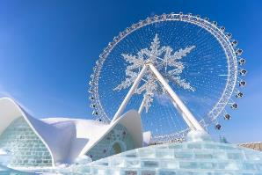
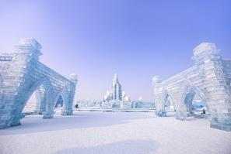
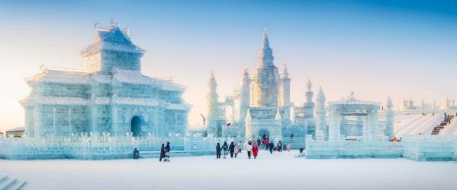
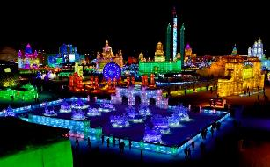
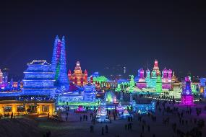
นำท่านสู่ จุดชมวิวภาพวาดสิบลี้ (รวมค่าเข้าจุดชมวิว+ค่าเดินชมป่าสนหิมะแล้ว) เกิดจากธรรมชาติที่ได้สรรสร้างไว้อย่างสวยงาม ช่วงฤดูหนาวอุณหภูมิเฉลี่ย -30 องศา ทำให้บริเวณนี้มีหิมะปกคลุมหนาแน่น ตื่นตาตื่นใจกับบ้านโจร สวนสัตว์ ชมสัตว์ต่างๆ ในเมืองหนาว
เที่ยง บริการอาหารมื้อกลางวัน ณ ภัตตาคาร
นำท่านกลับสู่ เมืองฮาร์บิน (ใช้เวลาเดินทางประมาณ 4 ชั่วโมง) จากนั้นนำท่านชม เทศกาลแกะสลักน้ำแข็ง (Harbin 2026 International Ice and Snow Festival) หรือนิทรรศการและศิลปกรรมการแกะสลักน้ำแข็งประจำปีของฮาร์บิน ปิงเสวี่ยต้าซื่อเจี้ย ที่เมืองฮาร์บินซึ่งฤดูเยือกแข็งที่ยาวนาน ทำให้ฮาร์บินซึ่งอยู่ทางตะวันออกเฉียงเหนือของจีนกลายเป็นเมืองน้ำแข็ง สภาพอากาศเย็นจัดทำให้แม่น้ำซงฮัว กลายเป็นลานน้ำแข็งที่ทั้งหนาและกว้างใหญ่ ที่ผู้มาร่วมงานใช้เล่นสไลเดอร์ ลากเลื่อนและกีฬาต่างๆ อย่างเช่น ฮ็อกกี้, สเก็ตและสกีกันอย่างสนุกสนาน มีการนำน้ำแข็งก้อนโตมาแกะสลักเป็นรูปต่างๆ ให้ท่านชมความงดงามของโคมไฟน้ำแข็งยามค่ำคืนตามอัธยาศัย (หมายเหตุ: เนื่องจากสถานที่จัดงานอยู่กลางแจ้ง หากสภาพอากาศไม่เอื้ออำนวย อากาศไม่หนาวจัด ส่งผลให้น้ำแข็งละลาย ทางบริษัทฯขอสงวนสิทธิ์ในการเปลี่ยนแปลงจัดเป็นรายการอื่นทดแทนให้ท่าน โดยที่ไม่แจ้งให้ทราบล่วงหน้า และไม่สามารถคืนเงินค่าเข้าได้ ไม่รวมค่ากิจกรรมต่างๆภายในส่วนจัดแสดงน้ำแข็ง”)
ค่ำ บริการอาหารมื้อค่ำ ณ ภัตตาคาร (เมนูพิเศษ!! เกี๊ยวตงเป่ย)
ที่พัก Crowne Plaza Harbin Hotel หรือเทียบเท่า (โรงแรมระดับ 5 ดาว) (พัก 3 คืน) (โรงแรมที่นำเสนอเป็นโรงแรมเสนอเบื้องต้นเท่านั้น ชื่อโรงแรมที่ท่านพักทางบริษัทจะทำการแจ้งพร้อมใบนัดหมาย 5-7 วันก่อนเดินทาง ขอสงวนสิทธิ์ในการปรับเปลี่ยนที่พัก ไปพักเมืองใกล้เคียงกรณีติดงานแฟร์หรือมีเทศกาล)
วันที่หกของการเดินทาง
เกาะพระอาทิตย์ - ถนนจงหยาง - Dome Ice
เช้า บริการอาหารมื้อเช้า ณ โรงแรมที่พัก
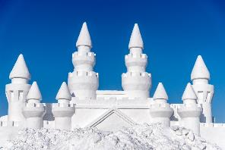
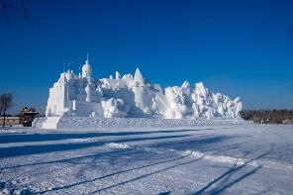
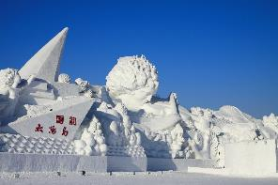
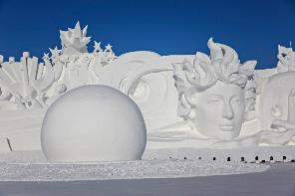
นำท่านสู่ เกาะพระอาทิตย์ (รวมรถแบตเตอร์รี่) เกาะขนาดใหญ่ซึ่งตั้งอยู่ทางตอนเหนือของแม่น้ำซงฮัวเจียง มีเนื้อที่ประมาณ 3,800 เฮคเตอร์ ในช่วงฤดูหนาวเมื่อเกาะแห่งนี้ถูกปกคลุมด้วยหิมะก็จะกลายเป็นสถานหย่อนใจในอุดมคติที่เหมาะอย่างยิ่งกับกิจกรรมหลากหลายชนิดบนลานน้ำแข็ง เช่น สเก็ตน้ำแข็ง เลื่อนหิมะ และชมนิทรรศการและศิลปกรรมแกะสลักหิมะประจำปีของฮาร์บิน เกาะสุริยันถือเป็นสถานที่จัดแสดงการแกะสลักหิมะน้ำแข็งที่ใหญ่ที่สุดของประเทศจีนที่โด่งดังไปทั่วโลก ซึ่งปัจจุบันนี้ท่านสามารถชมการแสดงการแกะสลักหิมะน้ำแข็งในอาคารของเกาะนี้
เที่ยง บริการอาหารมื้อกลางวัน ณ ภัตตาคาร
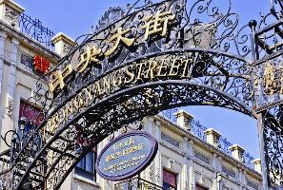
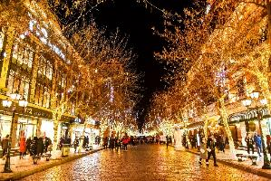
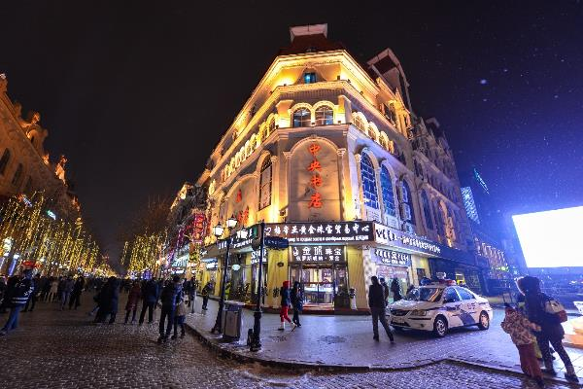
นำทุกท่านอิสระช้อปปิ้ง ถนนจงหยาง (แถมฟรี!! ไอศกรีมหม่าเตียเอ่อร์ท่านละ 1 แท่ง) เป็นถนนที่ปูด้วยหินสีเขียวอ่อนทั้งสาย ถือเป็นถนนการค้าที่เก่าแก่และขึ้นชื่อที่สุดของเมืองฮาร์บิ้น แต่เดิมเรียกว่า ‘Chinese Street’ และเป็นถนนคนเดินที่ยาวที่สุดในประเทศจีน หรือที่เรียกว่า ถนนสายแรกในเอเชีย บรรยากาศตึกเก่าทำให้รู้สึกเหมือนอยู่ในยุโรป มีร้านค้ามากมายทั้งเสื้อผ้า ของกิน และของฝากต่างๆ ช่วงเทศกาลจะมีรูปปั้นน้ำแข็งประดับไฟให้นักท่องเที่ยวถ่ายรูปกันอย่างสนุกสนาน หากได้มาเยือนถนนเส้นนี้ ห้ามพลาด การทานไอศกรีมชื่อดัง “รสนมสด” กับ “รสนมเปรี้ยว” สามารถเลือกได้ตามใจชอบ รวมไปถึงขนมปังและไส้กรอกประจำเมืองฮาร์บิ้น หากใครไม่ได้ลิ่มลองแล้วจะเสียใจ
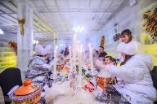
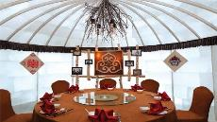
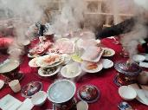
ค่ำ บริการอาหารมื้อค่ำ ณ Dome Ice (เมนูพิเศษ!! สุกี้หม้อไฟ)
ที่พัก Crowne Plaza Harbin Hotel หรือเทียบเท่า (โรงแรมระดับ 5 ดาว) (พัก 3 คืน) (โรงแรมที่นำเสนอเป็นโรงแรมเสนอเบื้องต้นเท่านั้น ชื่อโรงแรมที่ท่านพักทางบริษัทจะทำการแจ้งพร้อมใบนัดหมาย 5-7 วันก่อนเดินทาง ขอสงวนสิทธิ์ในการปรับเปลี่ยนที่พัก ไปพักเมืองใกล้เคียงกรณีติดงานแฟร์หรือมีเทศกาล)
วันที่เจ็ดของการเดินทาง
ถนนสไตล์บาร็อค - สถานีรถไฟฮาร์บิ้น - ปักกิ่ง
เช้า บริการอาหารมื้อเช้า ณ โรงแรมที่พัก
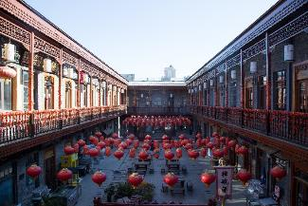
นำท่านอิสระเที่ยวชม ถนนสไตล์บาร็อค ย่านประวัติศาสตร์และวัฒนธรรมสไตล์บารอคของจีน ตั้งอยู่ริมฝั่งแม่น้ำซงหัว ซึ่งเคยเป็นหมู่บ้านชาวประมงเล็กๆ ที่มีชาวประมงเพียงไม่กี่สิบคนอาศัยอยู่ด้วยกัน อาคารสไตล์ทั้งสองข้างของถนน Treasure Style Street เต็มไปด้วยอาคารโบราณที่มีกลิ่นอายของสถาปัตยกรรมยุโรป เช่น เรเนซองส์หรือบาร็อค แต่ละถนนมีร้านของว่างแสนอร่อย ร้านขายอาหารสตรีทฟู้ด และของที่ระลึกท้องถิ่น
เที่ยง บริการอาหารมื้อกลางวัน ณ ภัตตาคาร (เมนูพิเศษ!! หม้อไฟตุ๋นยักษ์)
นำท่านเดินทางสู่ สถานีรถไฟฮาร์บิ้น นั่งรถไฟความเร็วสูงมุ่งหน้าสู่ เมืองปักกิ่ง (ใช้เวลาเดินทางโดยประมาณ 5 ชั่วโมง) (หมายเหตุ : ทางทัวร์มีบริการขนส่งกระเป๋าใบใหญ่ให้กับทุกท่าน เพื่อให้ท่านได้สัมผัสการนั่งรถไฟความเร็วสูง)
ค่ำ บริการอาหารมื้อค่ำ ณ ภัตตาคาร
ที่พัก Crowne Plaza Lido Beijing หรือเทียบเท่า (โรงแรมระดับ 5 ดาว) (พัก 2 คืน) (โรงแรมที่นำเสนอเป็นโรงแรมเสนอเบื้องต้นเท่านั้น ชื่อโรงแรมที่ท่านพักทางบริษัทจะทำการแจ้งพร้อมใบนัดหมาย 5-7 วันก่อนเดินทาง ขอสงวนสิทธิ์ในการปรับเปลี่ยนที่พัก ไปพักเมืองใกล้เคียงกรณีติดงานแฟร์หรือมีเทศกาล)
วันที่แปดของการเดินทาง
Outlet Beijing - สนามบิน - กรุงเทพฯ
เช้า บริการอาหารมื้อเช้า ณ โรงแรมที่พัก
นำท่านอิสระช้อปปิ้ง Outlet Beijing ให้ท่านช้อปสินค้าได้พบกับสินค้าแบรนด์จากยุโรป สหรัฐอเมริกา และเอเชีย
เที่ยง บริการอาหารมื้อกลางวัน ณ ภัตตาคาร (เมนูพิเศษ!! เป็ดปักกิ่ง)
นำท่านเดินทางสู่สนามบิน
17.05 น. เหิรฟ้าสู่ กรุงเทพฯ โดยสายการบินไทย เที่ยวบินที่ TG615 (เสิร์ฟอาหารบนเครื่อง)
21.20 น. เดินทางถึง กรุงเทพฯ ...โดยสวัสดิภาพพร้อมความประทับใจ

********************* ฮาร์บิ้น-ปักกิ่ง 8 วัน 7 คืน สายการบินไทย*********************
หมายเหตุ...โปรแกรมการเดินทางอาจเปลี่ยนแปลงได้ตามความเหมาะสม เนื่องจากสภาพ ลม ฟ้า อากาศ,การล่าช้าอันเนื่องมาจากสายการบิน และสถานการณ์ในต่างประเทศที่ทางคณะเดินทางในขณะนั้น เพื่อความปลอดภัยในการเดินทาง โดยบริษัทฯ ได้มอบหมายให้ หัวหน้าทัวร์ผู้นำทัวร์ มีอำนาจตัดสินใจ ณ ขณะนั้นทั้งนี้การตัดสินใจ จะคำนึงถึงผลประโยชน์ของหมู่คณะเป็นสำคัญ

อัตราค่าบริการ ฮาร์บิ้น-ปักกิ่ง 8 วัน 7 คืน TG
ช่วงเวลาการเดินทาง | ผู้ใหญ่พัก  ห้องละ 2 ท่าน | เด็กอายุต่ำกว่า 12 ปี  พักกับผู้ใหญ่ 1 ท่าน  (เด็กมีเตียง) | เด็กอายุต่ำกว่า 12 ปี  พักกับผู้ใหญ่ 2 ท่าน  (เด็กไม่มีเตียงเสริม ) | พักท่านเดียว / ห้อง  จ่ายเพิ่ม
22 - 29 ธ.ค. 69 | 89,900 | 89,900 | 89,900 | 30,900
28 ธ.ค. 69 - 4 ม.ค. 70 | 99,900 | 99,900 | 99,900 | 30,900
16 - 23 ม.ค. 70 | 85,900 | 85,900 | 85,900 | 30,900
17 - 24 ก.พ. 70 | 85,900 | 85,900 | 85,900 | 30,900
ไม่เอาตั๋วเครื่องบินหัก 15,000 บาท
**คณะออกเดินทางได้เมื่อมีจำนวนผู้เดินทางครบ 15 ท่านเท่านั้น**

อัตราค่าบริการนี้รวม
- ค่าตั๋วเครื่องบินไป-กลับ กรุงเทพฯ-ปักกิ่ง-กรุงเทพฯ สายการบินไทย (น้ำหนักกระเป๋า 23 กิโลกรัม)
- ค่ารถปรับอากาศนำเที่ยวตามระบุไว้ในรายการ พร้อมคนขับรถที่ชำนาญเส้นทาง
- ค่ารถไฟความเร็วสูง ไป-กลับ ปักกิ่ง-ฮาร์บิ้น-ปักกิ่ง
- โรงแรมที่พักตามระบุหรือเทียบเท่าในระดับเดียวกัน และราคาโรงแรมจะปรับขึ้น 3-4 เท่าตัว หากวันเข้าพักตรงกับงานเทศกาล เทรดแฟร์หรือการประชุม ต่างๆ อันเป็นผลที่ทำให้ต้องมีการปรับเปลี่ยนที่พัก โดยคำนึงถึงความเหมาะสมเป็นหลัก
- ค่าทิปไกด์ท้องถิ่น และคนขับรถ
- ค่าทิปหัวหน้าทัวร์จากเมืองไทย
- ค่าอาหารที่ระบุในรายการ ให้ท่านได้เลิศรสกับอาหารท้องถิ่นของจีน
- ค่าประกันอุบัติเหตุในการเดินทางวงเงินท่านละ 1,000,000 บาท
อัตราค่าบริการนี้ไม่รวม
- ค่าภาษีมูลค่าเพิ่ม 7 % และค่าภาษีหัก ณ ที่จ่าย 3 % (กรณีที่ท่านต้องการใบกำกับภาษี)
- ค่าใช้จ่ายส่วนตัว อาทิ ค่าโทรศัพท์ , ค่าซักรีด , ค่าเครื่องดื่มและอาหารนอกเหนือจากที่ระบุในรายการ
- ค่าผกผันของภาษีน้ำมันที่ทางสายการบินแจ้งเปลี่ยนแปลงกะทันหัน
- ค่าวีซ่าท่องเที่ยวแบบเดี่ยว กรณีทางรัฐบาลจีนประกาศยกเลิกฟรีวีซ่าสำหรับคนไทย
เงื่อนไขการสำรองที่นั่ง และการชำระเงิน
- กรุณาจองล่วงหน้าพร้อมชำระงวดแรก 45,000 บาท ก่อนการเดินทาง พร้อมส่งสำเนาหน้าหนังสือเดินทาง Passport มายังบริษัท และค่าใช้จ่ายส่วนที่เหลือกรุณาชำระก่อนการเดินทางไม่น้อยกว่า 14 วัน มิฉะนั้นจะถือว่าท่านยกเลิกการเดินทาง
- บริษัทฯขอสงวนสิทธิ์ยกเลิกการเดินทางก่อนล่วงหน้า 10 วัน ซึ่งจะเกิดขึ้นได้ก็ต่อเมื่อไม่สามารถทำกรุ๊ปได้อย่างน้Aบริษัทฯ ทางบริษัทฯ จะขอถือว่าท่านรับทราบและยอมรับในเงื่อนไขต่างๆของบริษัทฯ ที่ได้ระบุไว้โดยทั้งหมด
- ทางบริษัทเริ่มต้น และจบ การบริการ ที่สนามบินสุวรรณภูมิ กรณีท่านเดินทางมาจากต่างจังหวัด หรือต่างประเทศ และจะสำรองตั๋วเครื่องบิน หรือพาหนะอย่างหนึ่งอย่างใดที่ใช้ในการเดินทางมาสนามบิน ทางบริษัทจะไม่รับผิดชอบค่าใช้จ่ายในส่วนนี้ เพราะเป็นค่าใช้จ่ายที่นอกเหนือจากโปรแกรมการเดินทางของบริษัท ฉะนั้นท่านควรจะให้กรุ๊ป FINAL 100% โดยมีเอกสารแจ้งการนัดหมายการเดินทางส่งไปถึงท่านเป็นที่เรียบร้อยแล้ว ท่านจึงสามารสำรองยานพาหนะได้
- ตั๋วเครื่องบินที่ใช้ในการเดินทางไม่สามารถ Refund หรือเลื่อนวันกลับ หรือเปลี่ยนแปลงการเดินทางได้ กรณีท่านจะกลับก่อนหรือเลื่อนวันเดินทางกลับ กรุณาติดต่อสอบถามเจ้าหน้าที่ก่อนการเดินทาง มิฉะนั้นท่านจะต้องซื้อตั๋วใหม่เองในกรณีไม่เดินทางไป และกลับตามโปรแกรมที่ท่านซื้อจากทางบริษัท เนื่องจากเป็นคุณสมบัตรของตั๋วที่ออกมาจากทางสายการบิน
เงื่อนไขการยกเลิก
- ยกเลิกการเดินทางก่อน 30 วันขึ้นไป คืนเงินค่าทัวร์เต็มจำนวน (ทางบริษัทขอเก็บค่าใช้จ่ายที่เกิดขึ้นจริงเพื่อการเตรียมการจัดนำเที่ยว เช่น ค่าตั๋วเครื่องบิน ค่าวีซ่า หรือค่าโรงแรม และอื่นๆที่จ่ายไปแล้วและเรียกคืนไม่ได้)
- ยกเลิกการเดินทาง 15 - 29 วัน ก่อนวันเดินทาง คืนเงินมัดจำ 50% (ทางบริษัทขอเก็บค่าใช้จ่ายที่เกิดขึ้นจริงเพื่อการเตรียมการจัดนำเที่ยว เช่น ค่าตั๋วเครื่องบิน ค่าวีซ่า หรือค่าโรงแรม และอื่นๆที่จ่ายไปแล้วและเรียกคืนไม่ได้)
- ยกเลิกการเดินทางน้อยกว่า 15 วัน ทางบริษัทขอสงวนสิทธิ์ เก็บค่าใช้จ่ายทั้งหมดตามราคาทัวร์ ที่ระบุไว้ในโปรแกรมทัวร์
- กรณีถูกปฏิเสธในการ เข้า-ออกประเทศ (เช่น ถูกเจ้าหน้าที่ตรวจคนเข้าเมือง หรือ ตม. ปฏิเสธการเดินทาง)ขอสงวนสิทธิ์ ไม่คืนเงินค่าใช้จ่ายทั้งหมด (ทางบริษัทขอเก็บค่าใช้จ่ายที่เกิดขึ้นจริงเพื่อการเตรียมการจัดนำเที่ยว เช่น ค่าตั๋วเครื่องบิน ค่าวีซ่า หรือค่าโรงแรม และอื่นๆที่จ่ายไปแล้วและเรียกคืนไม่ได้)
- กรณี เจ็บป่วย จนไม่สามารถเดินทางได้ ผู้เดินทางต้องมีหลักฐานใบรับรองแพทย์ ที่ระบุชัดเจนว่าอาการเจ็บป่วยนั้นรุนแรงจนแพทย์วินิจฉัยว่าไม่สามารถเดินทางได้จริง (ทางบริษัทขอเก็บค่าใช้จ่ายที่เกิดขึ้นจริงเพื่อการเตรียมการจัดนำเที่ยว เช่น ค่าตั๋วเครื่องบิน ค่าวีซ่า หรือค่าโรงแรม และอื่นๆที่จ่ายไปแล้วและเรียกคืนไม่ได้)
- กรณี ถูกปฏิเสธวีซ่าจากสถานทูต(วีซ่าไม่ผ่าน) ไม่สามารถเดินทางได้ (ทางบริษัทขอเก็บค่าใช้จ่ายที่เกิดขึ้นจริงเพื่อการเตรียมการจัดนำเที่ยว เช่น ค่าตั๋วเครื่องบิน ค่าวีซ่า หรือค่าโรงแรม และอื่นๆที่จ่ายไปแล้วและเรียกคืนไม่ได้)

********************* ฮาร์บิ้น-ปักกิ่ง 8 วัน 7 คืน สายการบินไทย*********************

